1. Ziele

Sie können verschachtelte if .. else .. Statements verwenden

Sie können verschachtelten Code korrekt formatieren

1. Aufgabenstellung

Schreiben Sie ein Programm, von drei eingegebenen Zahlen immer die grösste zurückgibt.

Ein Bild, das Text enthält.

1. Vorgehen
2. Ergänzen Sie zuerst das abgebildete Struktogramm des Programms. Wie lauten die korrekten Bedingungen ???. Welche Zahl muss in der Ausgabe ??? als grösste angezeigt werden  
   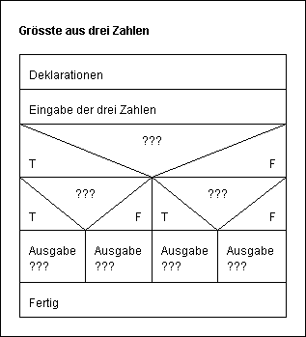
3. Erstellen Sie aus dem Struktogramm das C-Programm
4. Überprüfen Sie, dass die geschachtelten if .. else Statements korrekt eingerückt sind: **1. Die öffnende und schliessende Blockklammern stehen links an der Vorgängerzeile ausgerichtet 2. Der Code innerhalb der öffnenden und schliessenden Blockklammern steht um 1 Tabulator nach rechts eingerückt**
5. Hinweis: Es gibt in dieser Aufgabe keine Verarbeitung, die ganze Fallunterscheidung findet im Ausgabeteil von DEVA statt
6. Erwartete Resultate

- Quellcodedatei: 5-5.c

- Struktogramm als png-Datei: 5-5.png

im Moodle hochgeladen, Zeit: 20 Minuten